ケアカフェいちかわ
令和8年度通常総会次第

日時：令和8年６月２１日（土）１6時００分から
会場：京葉ガスてらす ＆ Ｚｏｏｍ(オンライン)

- 開会

- 総会定足数報告

３．議長選出

４．議事
第１号議案 令和7年度活動報告、並びに会計・監査報告の件
第２号議案 令和8年度活動計画(案)、並びに予算(案)の件
第３号議案 会則の変更(役員数の変更)の件
第4号議案 役員改選の件

５．その他

６．閉会

【通常総会Ｚｏｏｍ】
ミーティングＩＤ：423 145 1180
パスコード：062111


【通常総会Ｚｏｏｍ 16:30～】
ミーティングＩＤ：423 145 1180

パスコード：062122

【第１号議案 令和7年度 活動報告、並びに会計・監査報告について】
●活動報告
年 | 月 | 日 | 活動内容 | 場所
R６年 | 4 | 20 | オレンジカフェてこな#48 | コモンビレッジ真間
 |  | 26 | いきいき広場てらす＃0プレ開催 | 京葉ガスてらす
 | 5 | 12 | 認知症サポーター養成講座開催 | 和洋女子大学
 |  | 18 | オレンジカフェてこな#49 | 菅野商店会周辺
 |  | 18 | 菅野マルシェ出展 | 菅野商店会周辺
 |  | 24 | いきいき広場てらす＃1 | 京葉ガスてらす
 | 6 | 4 | 会計監査 | ニコット(八幡市民交流館)
 |  | 10 | 八幡地区地域ケア推進連絡会 | 全日警ホール
 |  |  | オレンジカフェてこな#50 | コモンビレッジ真間
 |  | 21 | 通常総会 | 京葉ガスてらす
 |  | 21 | いきいき広場てらす＃2 | 京葉ガスてらす
 |  | 23 | 真間地区地域ケア推進連絡会 | 真間稲荷神社集会所
 | 7 | 2 | 市民まつり説明会出席 | 勤労福祉会館分館
 |  | 9 | 市民まつりMTG | 全日警ホール
 |  | 12 | おにたかっ子まつり会議出席 | 鬼高小学校
 |  | 20 | オレンジカフェてこな#51 | コモンビレッジ真間
 |  | 22 | アルツハイマー月間イベントMTG | 高サポ真間
 |  | 26 | いきいき広場てらす＃3 | 京葉ガスてらす
 | 8 | 7 | 夏祭りMTG | ？？
 |  | 8 | 縁側とにわにわMTG | サイゼリア
 |  | 9 | ライオンズマンション市川本八幡夏祭り出店 | ライオンズマンション
 |  | 17 | オレンジカフェてこな#51 | コモンビレッジ真間
 |  | 18 | チームオレンジてこなMTG] | ニコット(八幡市民交流館)
 |  | 20 | 八幡地区地域ケア推進連絡会 | 全日警ホール
 |  | 23 | いきいき広場てらす＃4 | 京葉ガスてらす
 | 10 | 5 | RUN伴うらやす参加 | 浦安市
 |  | 9 | 市民まつり打合せ＃2 | アイリンクルーム
 |  | 11 | いちかわ真間こども食堂#12 | コモンビレッジ真間
 |  | 20 | オレンジカフェてこな#42 | コモンビレッジ真間
 | 11 | 3 | 市民まつり出展 | 大洲防災公園
 |  | 8 | いちかわ真間こども食堂#13 | コモンビレッジ真間
 |  | 10 | オレンジカフェてこな#43 | コモンビレッジ真間
 |  | 14 | 市民まつり振返り | アイリンクルーム
 |  | 17 | 菅野マルシェ出展 | 菅野商店会周辺
 |  | 24 | “生き直す力”カフェ#5 | アイリンクルーム
 | 12 | 13 | いちかわ真間こども食堂#14 | コモンビレッジ真間
 |  | 15 | オレンジカフェてこな#44 | コモンビレッジ真間
 |  | 22 | いちかわ真間こども食堂「冬休みボードゲーム遊び」 | コモンビレッジ真間
 |  | 30 | 忘年会 | 小川邸
R7年 | 1 | 5 | 新年会 | 小川邸
 |  | 10 | いちかわ真間こども食堂#15 | コモンビレッジ真間
 |  | 17 | 真間地区社協打合せ | 喫茶つぎはし
 |  | 19 | オレンジカフェてこな#45 | コモンビレッジ真間
 |  | 24 | ケアカフェ＃89「地域のつながりを活かす防災」 | アイリンクルーム
 | 2 | 4 | 市川市社会福祉協議会 新年の集い | ヤマザキ製パン年金基金会館
 |  | 14 | いちかわ真間こども食堂#16 | コモンビレッジ真間
 |  | 15 | ケアカフェ＃90「認知症の周辺症状について～ひとり歩き？徘徊？」 | アイリンクルーム
 |  | 16 | オレンジカフェてこな#46 | コモンビレッジ真間
 | 3 | 14 | いちかわ真間こども食堂#17 | コモンビレッジ真間
 |  | 16 | オレンジカフェてこな#47 | コモンビレッジ真間
 |  | 18 | “生き直す力”カフェ打合せ | アイリンクルーム
 |  | 29 | いちかわ真間こども食堂「春休みボードゲーム遊び」 | コモンビレッジ真間
 |  | 30 | お花見 | 小川邸・中山法華経寺

●会計報告
令和6年度会計報告 (R6年4月1日～R7年3月31日)
(単位：円)
 | 収入 | 支出
前年度繰越金 | 137,122
R6年度収支 | 1,058,770 | 1,023,161
令和6年度収支 35,609円のプラス

R7年度繰越金 | 172,731

 | 収入 | 支出
会費 | 30,000 | 0
ケアカフェ | 23,900 | 9,840
市民まつりなど | 204,825 | 272,971
オレンジカフェてこな | 36,000 | 51,943
こども食堂 | 764,045 | 685,647
雑費 | 0 | 2,760
合計 | 1,058,770 | 1,023,161

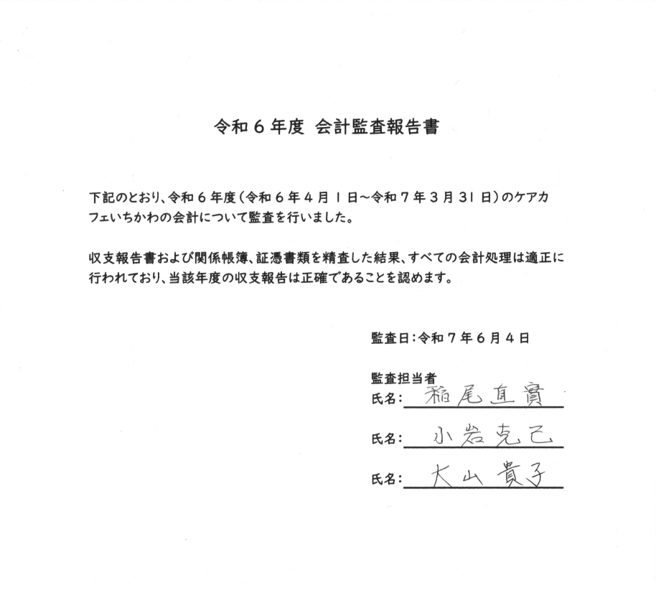
●会計監査報告

【第2号議案 令和8年度 活動計画(案)、並びに予算(案)について】

●活動計画(案)
・ケアカフェいちかわ 適時開催
・オレンジカフェてこな 毎月開催
・いきいき広場てらす 毎月開催
・いきいき広場ニコット 毎月開催
・市民まつり出展 11/3(火・祝)
・ケア飲みいちかわ 再開？
・おにたかっ子まつり出店 9/26(土)
・ライオンズマンション市川本八幡夏祭り 未定

●予算(案)
摘要 | 予算
収入 | ￥ 546,731
支出 | ￥ 355,000
収支 | ￥ 191,731
〈収入内訳〉
摘要 | 予算
繰越金 | ￥ 172,731
会費（正会員） | ￥ 20,000
会費（賛助会員） | ￥ 50,000
ケアカフェ関連 | ￥ 12,000
チームオレンジてこな関連 | ￥ 0
認知症ケア学会 | ￥ 100,000
市川市認知症カフェ  登録事業補助金 | ￥ 92,000
市民まつり・出店関連 | ￥ 100,000
市川市市民活動団体  事業補助金 | ￥ 0
雑収入 | ￥ 0
合計 | ￥ 546,731

〈支出内訳〉
摘要 | 予算
ケアカフェ関連 | ￥ 20,000
オレンジカフェ関連 | ￥ 100,000
市民まつり・出店関連 | ￥ 200,000
広告宣伝費 | ￥ 30,000
市川社協法人会員 | ￥ 5,000
合計 | ￥ 355,000

【第3号議案 会則の変更について(役員数の変更) 】
１．議案の趣旨
現在の会則において、副会長は「1名か2名」、監査役は「1名」と規定されていますが、活動の拡大と役割分担の明確化を図るため、以下のとおり定数を変更する改正を行いたく、本議案を提出します。

2．改正内容
●第9条（役員）
〈変更前〉 〈変更後〉
本会に次の役員を置く。 本会に次の役員を置く。
（1）会長 1名 （1）会長 1名
（2）副会長 1名か2名 （2）副会長 4名以内
（3）会計 1名 （3）会計 1名
（4）監査役 1名 （4）監査役 3名以内

3．改正の理由
・会の運営や対外的な連携が多様化しており、役員の分担体制の強化が必要である。
・複数の副会長を置くことで柔軟かつ迅速な意思決定を可能とし、代表不在時の補完体制を強化する。
・会計監査体制を複数人にすることで、透明性と公正性を一層高める。

【第4号議案 役員改選(案)について】
役職 | 氏名 | 備考
会長 | 梶 貴雄 | 再任
副会長 | 梶原 進之介 | 再任
副会長 | 宮下 直也 | 再任
副会長・会計 | 小岩 克己 | 新任
監査役 | 稲尾 直實 | 新任
監査役 | 大山 貴子 | 新任
監査役 | (社協依頼？)

・任期は、本総会終結時から令和8年度の通常総会終結時までとします。
・新任候補者については、事前に本人の了承を得ております。

ケアカフェいちかわ 会則ページ


＜会則＞（目的）
本会は、市川市地域福祉計画の基本理念『だれもが住み慣れた地域で自立した生活を送るとともに、自らも参画し、安心して暮らすことのできるまちをつくる』に賛同し、その実現のために活動を行うことを目的とし、平成２７年４月１日設立する。

（1）市川市内の介護・医療・福祉の専門職の顔の見える連携づくりと、日頃のケアの相談場所を提供する活動。
（2）介護・医療・福祉について、市川市民と専門職が一緒に考える場所をつくる活動。
（3）介護予防教室の開催。
（4）地域ケアの充実、地域連携に関わる活動。
（5）在宅を中心とした介護・医療・健康に関する啓蒙活動。
（6）その他、目的の達成に必要な活動。

委任状

ケアカフェいちかわ 令和7年度通常総会議長 様

私は、令和7年6月21日に開催される、ケアカフェいちかわ令和7年度通常総会総会に参加できませんので、総会での表決に関して、 様または議長に一任いたします。

第１号議案 令和6年度活動報告、並びに会計・監査報告の件に関する賛否
第２号議案 令和7年度活動計画(案)、並びに予算(案)の件に関する賛否
第３号議案 会則の変更(役員数の変更)の件に関する賛否
第４号議案 役員改選(案)の件に関する賛否
令和7年6月 日

住所

氏名

書面表決書

ケアカフェいちかわ 令和7年度通常総会議長 様

私は、令和7年6月21日に開催される、ケアカフェいちかわ令和7年度通常総会総会に参加できませんので、総会の各議案につき次のとおり表決しましたので書面をもって議決権を行使します。

第１号議案 令和6年度活動報告、並びに会計・監査報告の件 賛 ・ 否
第２号議案 令和7年度活動計画(案)、並びに予算(案)の件 賛 ・ 否
第３号議案 会則の変更(役員数の変更)の件 賛 ・ 否
第４号議案 役員改選(案)の件 賛 ・ 否
令和7年6月 日

住所

氏名

＊ 記載上のお願い
１ 通常総会にご出席いただけない場合、賛否欄に○印を表示され、令和7年6月20日迄に到着するようにご返送ください。
２ ○印以外の記号であっても、賛の欄に表示がある場合には、その表示は賛成とみなします。
３ 賛否の表示がない場合又は賛否双方に表示がなされている場合には、「賛」の表示として取り扱います。
4 当団体では、電磁的方法（メール・LINE等）による委任状の提出も受け付けております。

返送先
〈メール〉carecafe.ichikawa@gmail.com または〈FAX〉047-379-9968

補足資料
